18. mai 20189

1. Finne usb device med integrert styring via usb data
2. Teste ut webapp som faktisk styrer denne vha: [whatwebcando.today/usb.html](https://whatwebcando.today/usb.html)
   1. Web app som ser om tilkoblet usb eller ikke (spenning eller ikke)
   2. Går det an å slå noe av eller på - i en vanlig fek.s pc-usb-tilkobling  
      Utforske datatrafikk på USB-kabelen.
3. Foreslå arkitektur for applikasjon med backend/database
4. Betalingsløsning
   1. [www.safaricom.co.ke/about/innovation/technology-innovation/m-pesa-api](https://www.safaricom.co.ke/about/innovation/technology-innovation/m-pesa-api)
5. Quallcom-ladere snakker med telefonen. Utforske dette grensesnittet.

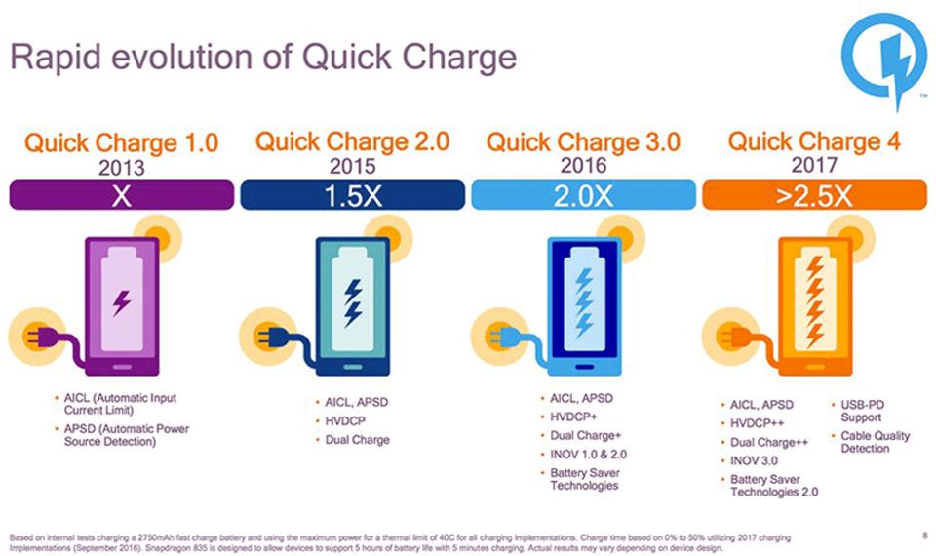

Are: Kunne ‘Cable Quality Detection’ være en mulighet, tro?

Are: Kan se ut som om USB PD er et ord som bør studeres. Se:

* <http://www.usb.org/developers/powerdelivery/>
* https://arstechnica.com/gadgets/2016/11/google-threatens-qualcomm-quick-charge-with-android-incompatibility/

Versjoner

1. Uten betaling - web app kan åpne for lading
2. Betalingsløsning?
3. Credits?

Typisk telefon i Afrika: [www.tecno-mobile.com/phones/#/](http://www.tecno-mobile.com/phones/#/)